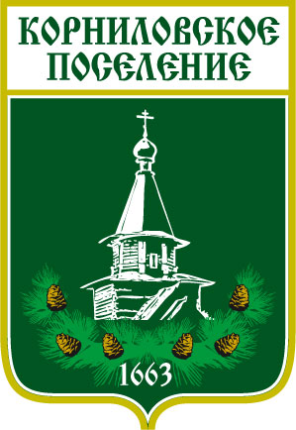

Администрация муниципального образования
«Корниловское сельское поселение»
_____________________________________________________________________________

ПОСТАНОВЛЕНИЕ

с. Корнилово № 43 «20» февраля 2023 г.

Об утверждении перечня наиболее посещаемых муниципальных территорий общего пользования, которые предложены для рейтингового голосования по отбору общественных территорий, подлежащих благоустройству в первоочередном порядке в рамках муниципальной программы «Формирование современной среды и архитектурного облика Томского района»

В соответствии с Федеральным законом от 06.10.2003 № 131-ФЗ «Об общих принципах организации местного самоуправления в Российской Федерации», Уставом муниципального образования «Корниловское сельское поселение», в рамках реализации программ формирования современной городской среды государственной программы «Жилье и городская среда Томской области», в связи с поступившими предложениями от граждан

ПОСТАНОВЛЯЮ:

1. Утвердить перечень наиболее посещаемых муниципальных территорий общего пользования, которые предложены для рейтингового голосования по отбору общественных территорий, подлежащих благоустройству в первоочередном порядке в рамках муниципальной программы «Формирование современной среды и архитектурного облика Томского района», согласно приложению к настоящему постановлению.
2. Управляющему Делами Администрации Корниловского сельского поселения разместить настоящее постановление на официальном сайте Администрации Корниловского сельского поселения в сети Интернет.
3. Контроль за исполнением настоящего постановления оставляю за собой.

Глава Корниловского сельского поселения В.В. Макаров

Приложение к постановлению
№ 43 от «20» февраля 2023г.
Администрации Корниловского
сельского поселения

Перечень наиболее посещаемых муниципальных территорий общего пользования, которые предложены для рейтингового голосования по отбору общественных территорий, подлежащих благоустройству в первоочередном порядке в рамках муниципальной программы «Формирование современной среды и архитектурного облика Томского района»

№ п/п | Наименование наиболее посещаемых  муниципальных территорий общего пользования
1 | Общественная территория для отдыха и спорта: Томский район,  с.Корнилово, ул.Заречная

